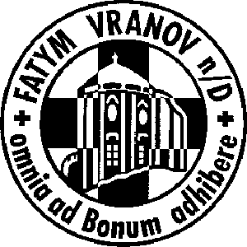

FATYM Vranov nad Dyjí

zve

na

PRÁZDNINOVOU

CHALOUPKU

,,pro kluky Dyjáky“

od neděle 15.7. 07 do soboty 21.7. 07

 Místo konání: fara Vranov nad Dyjí

 Vede: Marek Coufal

 Cena: 350,- Kč


Upřesňující informace včas podáme.

Pro účastníky je připraven bohatý program.
Je možno čekat dobrodružství, hry a mnoho dalšího.
Vše se koná v křesťanském duchu.

Hlásit se můžete:  515 296 384  731 402 737

